保良局賽馬會北潭涌度假營 黎炳昭藝術發展基金聯合主辦
康樂服務40年‧平面3D壁畫/平面壁畫設計比賽

慶祝保良局康樂服務40周年，西貢賽馬會北潭涌度假營誠邀香港保良局學校的學生，通過學校團隊的創作，於度假營「賽馬會大樓」牆壁，創作平面3D牆壁畫/平面壁畫作品，來表現營地「動感體育」或「紅樹林生態」的快樂生活。
壁畫設計比賽詳情：
- 主題： | 以「動感體育」或「紅樹林生態」為題的平面3D牆壁畫或平面作品。
- 學校組別： | 小學高年級(P.4-P.6)  中學低年級(F.1-F3)  中學高年級(F.4-F6)
- 人數指引： | 每個參賽作品上限5人
- 牆壁面積： | 相片一：6.7米(長)×4米(高)  相片二：4.7米(長)×1.3米(高)
- 現場實相： | 附件
- 作品呎吋： | 297×420mm (A2 size)
- 截止日期： | 遞交作品時間，2019年10月1日至11月15日(星期五)，參加學校需填寫報名表格，及將報名表貼於作品背面，經學校辦公室轉交保良局禮頓道66號，保良局莊啟程大樓10樓營務組。
- 頒獎禮
8.1) 地點 | 保良局賽馬會北潭涌度假營
8.2) 日期(待定) | 2019年12月15日(星期日)
8.3) 時間 | 上午10:00
- 獎品 | 每個組別將評選出冠、亞、季等獎各乙名。  得獎學校：各頒獎盃一座  得獎同學：各得獎牌及証書  所有得獎者：紀念禮品包  所有參加學生及學校領隊可出席頒獎禮，同日可參加營地活動及在營地享用午餐，共度假日。
- 評審 | 題目的詮釋 30%  構築及美感特質 30%  原創性及創意 20%  顏色運用及與營地環境的和諧 20%

壁畫設計比賽詳情(續)：
- 評審團 | 黎炳昭藝術發展基金代表、保良局董事會
- 得獎公佈 | 2019年11月22日(星期五)網上公佈，得獎者將獲電郵通知。
- 比賽規則 | - 所有參賽作品必須為原創  - 參賽作品背面必須貼上「報名表」  - 所有參賽作品不論得獎與否，概不發還。  - 如在比賽規例上有任何爭議，主辦單位保留最終決定權。  - 主辦機構有權修改比賽規例而無須事先知會參加者。  - 主辦機構有權保留參賽作品作日後非商業性之用。
- 得獎作品 | - 得獎作品將在專業人士協助下，按比例放大，由得獎同學將作品繪畫在牆壁上，及塗上顏色。

鳴謝「黎炳昭藝術發展基金」全數贊助壁畫設計比賽

保良局賽馬會北潭涌度假營 黎炳昭藝術發展基金聯合主辦
康樂服務40年‧平面3D壁畫/平面壁畫設計比賽
(附件)：實景相片
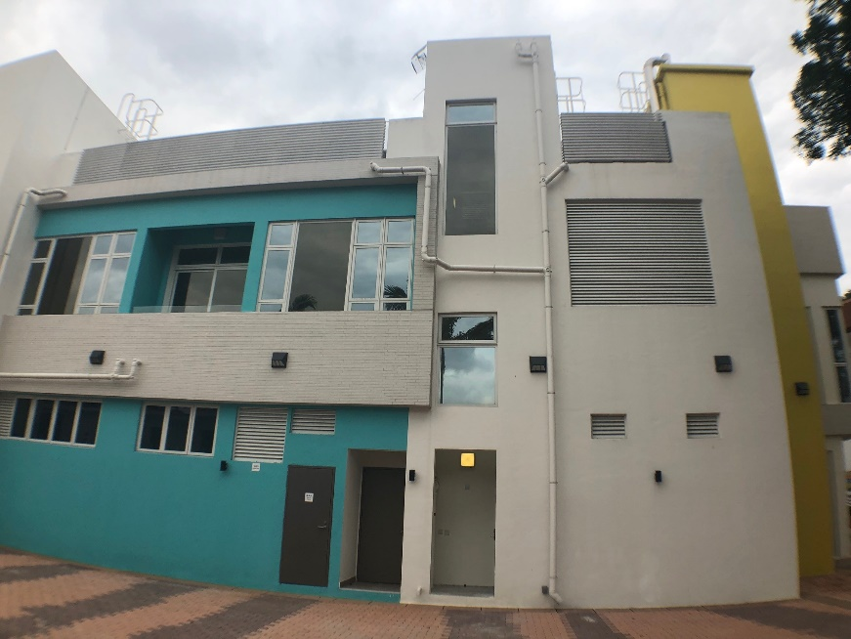 | 6.7米(長)×4米(高)  主題：動感體育
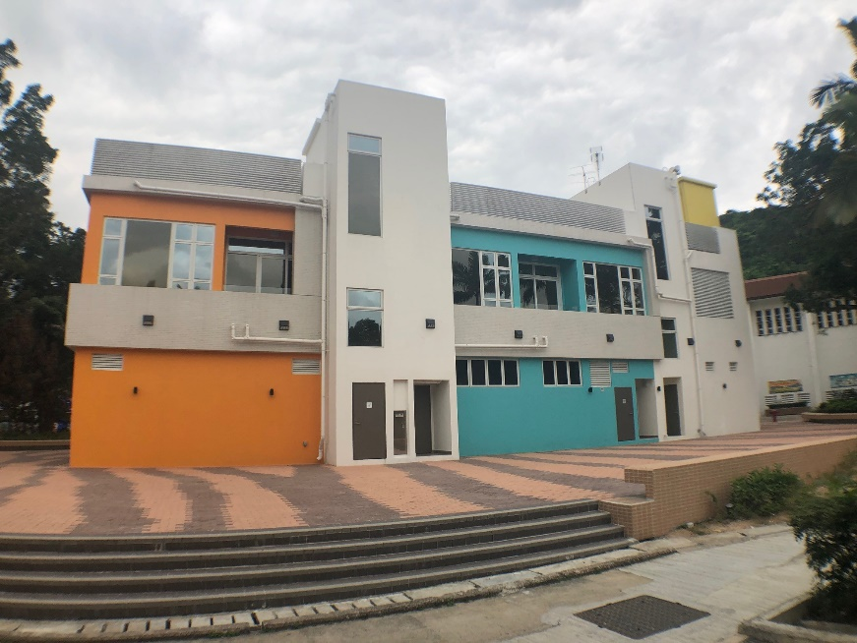 | 周邊環境
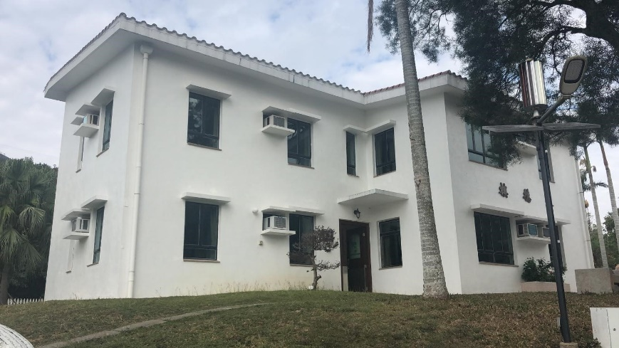 | 4.7米(長)×1.3米(高)  主題：紅樹林生態

保良局賽馬會北潭涌度假營 黎炳昭藝術發展基金聯合主辦
康樂服務40年‧平面3D壁畫/平面壁畫設計比賽報名表

學校名稱：(中文)
(英文)
負責老師姓名： |  | (中文) | (英文)
參賽學生人數：
作品名稱：
聯絡方式： | (電郵) |  |  | (電話)
參賽組別： | □小學高年級(P.4-P.6)  □中學低年級(F.1-F3)  □中學高年級(F.4-F6)

- 營地對所有參加作品的任何遺失、延誤、不完整、盜竊、郵誤或不合法的程序概不負責。
- 營地保留更改規則及其他安排的權利，而毋須事先通知。
- 參加者一經遞交作品，均視為同意並願意遵守營地的參賽條款及細則。如布違反，將被取消資格。
- 參加學校所遞交的學校或個人資料，只用作內部紀錄及是次比賽相關用途。
- 參加者一經遞交報名表，即同時保證作品為原創，並同意把參賽作品之使用權完全轉讓予營地。

鳴謝「黎炳昭藝術發展基金」全數贊助壁畫設計比賽

